**Requerimento Nº 1321/2022**

**Súmula:** Solicita informações do Poder Executivo na pessoa do Senhor Prefeito Igor Soares Ebert, junto à Secretaria de Infraestrutura e Serviços Urbanos Sr. Marcos de Oliveira Anjos, sobre a possibilidade de elaborar a limpeza e o desassoreamento do córrego Paim, no trecho do perímetro da margem da Avenida Rubens Caramez com a viela Sul-americanos, altura do nº 2.100 (piscinão do Parque Suburbano II), nesta urbe.

**REQUEIRO** à Mesa, na forma regimental vigente, que seja oficiado ao Excelentíssimo Igor Soares Prefeito Municipal, junto à Secretaria de Infraestrutura e Serviços Urbanos Sr. Marcos de Oliveira Anjos, sobre a possibilidade de elaborar a limpeza e o desassoreamento do córrego Paim, no trecho do perímetro da margem da Avenida Rubens Caramez com a viela Sul-americanos, altura do nº 2.100 (piscinão do Parque Suburbano II), nesta urbe.

**JUSTIFICATIVA**

**Senhor Presidente,**

**Senhores Vereadores,**

**Senhoras Vereadoras,**

O córrego Paim (elemento expressivo neste requerimento) se estende da Estrada da Roselândia (SP-029), segue a demarcação da margem da Avenida Rubens Caramez. O desassoreamento e a limpeza no Córrego Paim, são de suma importância para a remoção de resíduos e sedimentos amontoados no fundo do piscinão para progresso de sua vazante, com a finalidade de minimizar as enchentes decorrentes do transbordamento. Além disso, o mato tomou conta em torno do córrego, conforme fotos anexas.

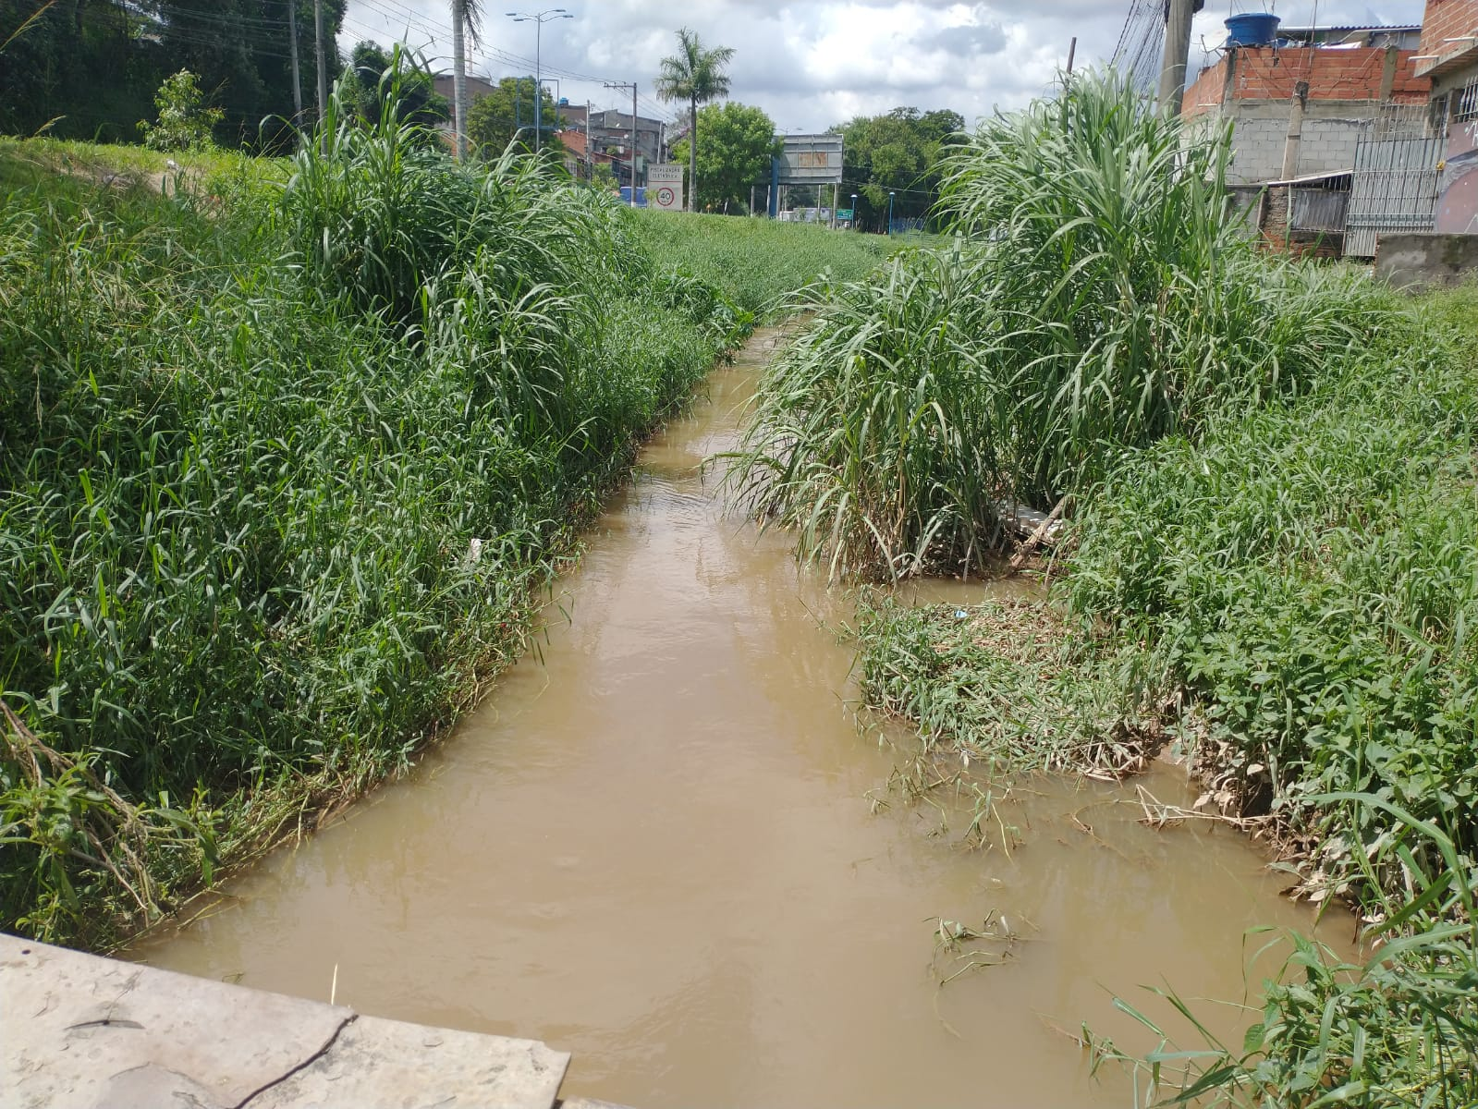

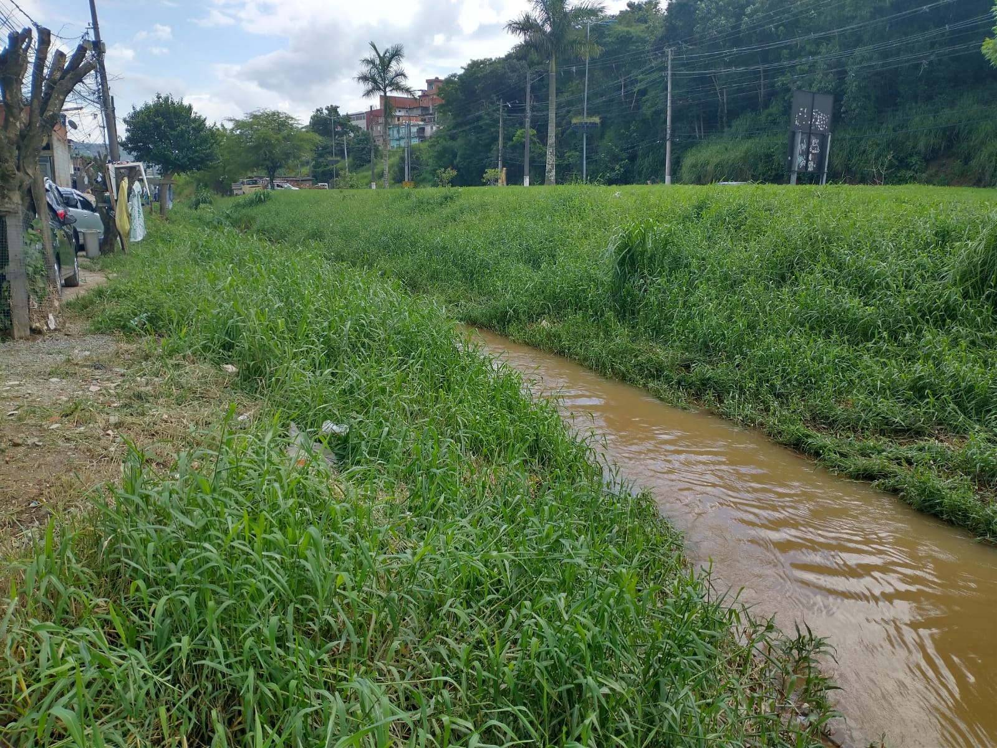

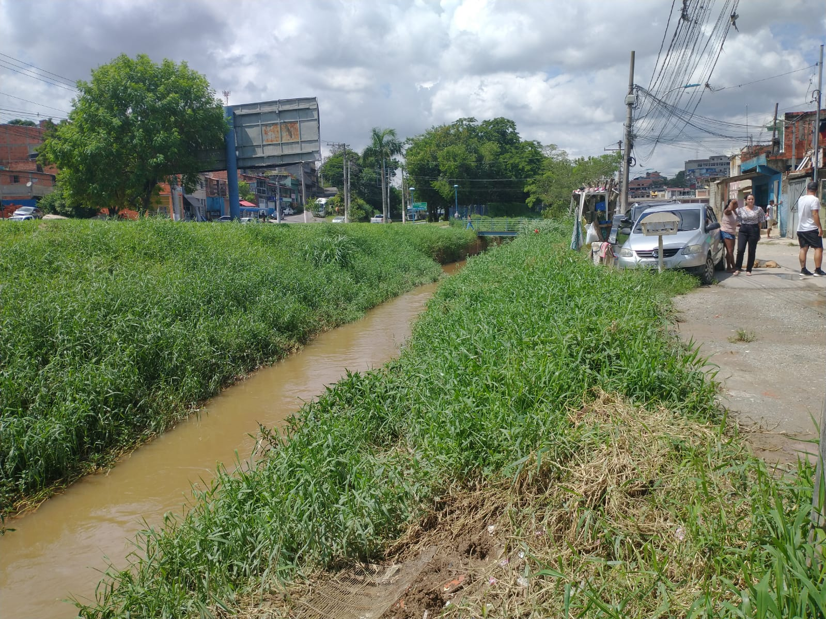

Sala das Sessões Bemvindo Moreira Nery, 21 de março de 2022.

**Mauricio Alonso Murakami  
(Mauricio Japa)  
Vereador**